Oficio Nº18.374
rrp/llu
S.31ª/371ª

VALPARAÍSO, 16 de mayo de 2023

Tengo a honra comunicar a US. que la Cámara de Diputados, en sesión del día de hoy, acordó remitir a la Comisión que US. preside el proyecto de ley que modifica la ley N°19.496, sobre protección de los derechos de los consumidores, para establecer la obligación de advertir los niveles de violencia presentes en los videojuegos y su publicidad, correspondiente al boletín Nº14.978-03, actualmente radicado en la Comisión de Economía, Fomento; Micro, Pequeña y Mediana Empresa, Protección de los Consumidores y Turismo.

Se ha solicitado a esa Comisión que remita los antecedentes respectivos a la Comisión que US. preside.

Lo que pongo en conocimiento de US., por orden del señor Presidente de la Cámara de Diputados, y en virtud del referido acuerdo.

Dios guarde a US.
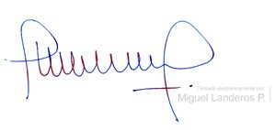

MIGUEL LANDEROS PERKIĆ
Secretario General de la Cámara de Diputados

